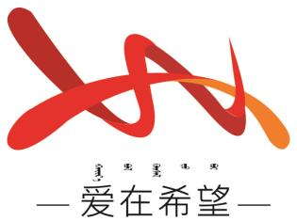
通辽经济技术开发区
新城街道希望新城社区工作简报

主办：希望新城社区党委 2026年3月13日
召开文明城市巩固提升推进会
为持续推进文明城市巩固提升成果，推动文明城市巩固提升工作走深走实，进一步压实物业、网格员工作责任，凝聚巩固提升工作合力，2026 年3月13日，希望新城社区组织召开文明城市巩固提升推进会，社区书记穆田薇主持会议，辖区各物业负责人、社区全体网格员参加本次会议。
会上，社区书记穆田薇首先传达了上级部门关于文明城市巩固提升工作的最新会议精神和工作要求，结合辖区当前巩固提升工作实际，全面总结了前期社区在文明城市巩固提升工作中的成效与不足，重点梳理了辖区环境整治、基础设施维护、文明行为引导、公共区域管理等方面仍存在的问题短板，针对问题逐项明确整改方向、整改标准和完成时限。
随后，参会的物业负责人和网格员围绕巩固提升工作中的难点问题、推进措施展开交流讨论，各物业负责人现场表态将严格按照会议要求，迅速落实整改任务，网格员也纷纷表示将全力做好网格内宣传和摸排工作。会议进一步明确了物业与网格员的联动协作机制，要求双方加强日常沟通对接，形成社区统筹、物业落实、网格员助力的文明城市巩固提升工作格局，确保各项巩固提升举措落地见效。
下一步，希望新城社区将以此次推进会为契机，加大文明城市巩固提升督导检查力度，定期对物业整改情况、网格员工作落实情况进行抽查，对发现的问题限期整改，同时持续开展文明宣传活动，提升辖区居民的文明素养和参与度，以常态化、精细化的工作举措，持续优化辖区人居环境，推动文明城市巩固提升工作再上新台阶，为居民打造更宜居、更文明、更和谐的社区环境。
希望新城社区
2026年3月13日
影像资料：
